**sql server服务配置说明**

**1.SQL Server2008 R2安装（版本在10.5以上）**

**一、下载SQL Server 2008 R2安装文件**

[cn_sql_server_2008_r2_enterprise_x86_x64_ia64_dvd_522233.iso](ed2k://|file|cn_sql_server_2008_r2_enterprise_x86_x64_ia64_dvd_522233.iso|4662884352|1DB025218B01B48C6B76D6D88630F541|/)

**二、将安装文件刻录成光盘或者用虚拟光驱加载，或者直接解压，打开安装文件，出现下面的界面**



安装SQL Server 2008 R2需要.NET Framework 3.5 SP1支持

这里我们的操作系统是Windows Server 2008 R2，已经默认自带了.NET Framework 3.5 SP1

直接点确定

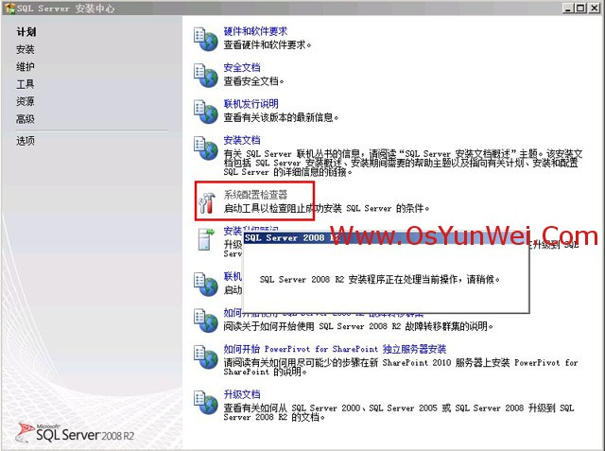

选择系统配置检查器

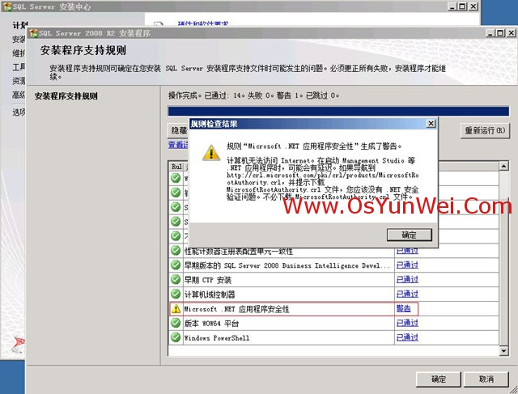

有一个.NET应用程序安全性的警告，忽略即可。

确定

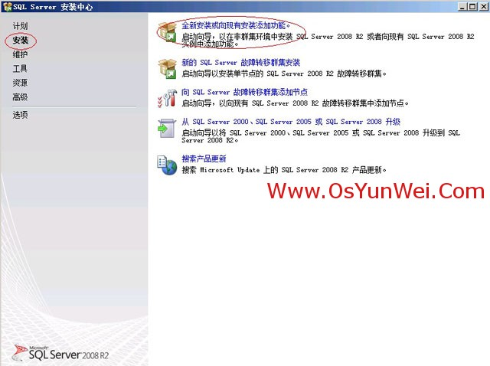

选择左侧的安装，双击右边的“全新安装或向现有安装添加功能”

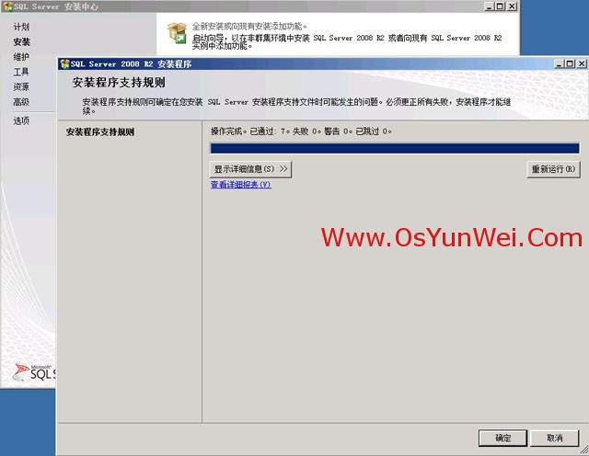

确定

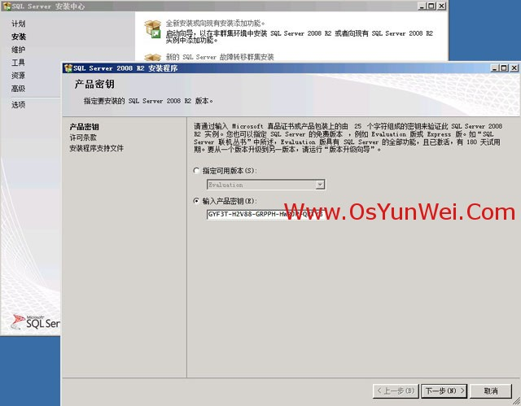

输入产品密钥（FTMGC-B2J97-PJ4QG-V84YB-MTXX8），下一步

（注：SQLServer2008 r2 64位产品秘钥不可用时可以上网百度）

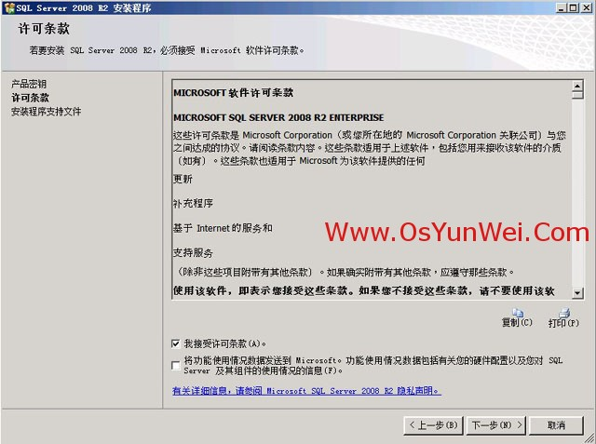

接受许可条款，下一步

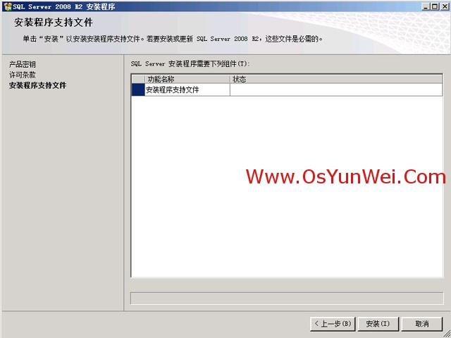

安装

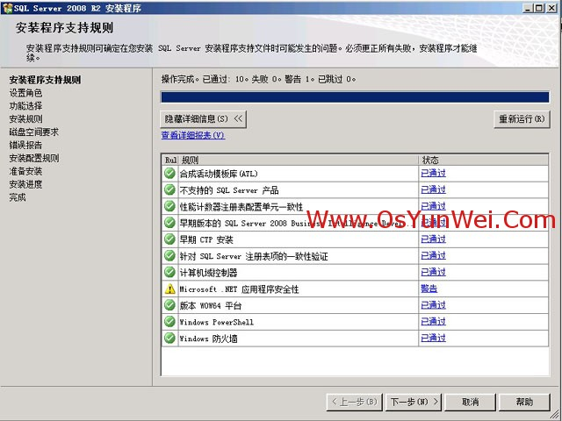

下一步

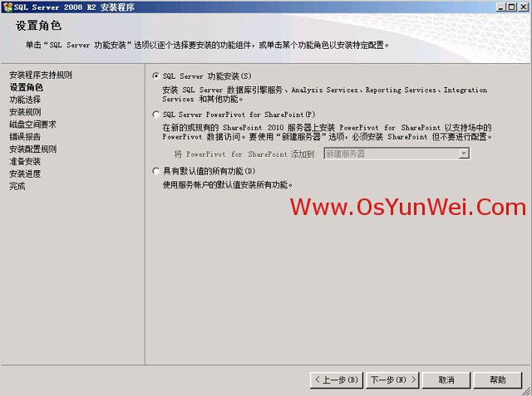

SQL Server功能安装

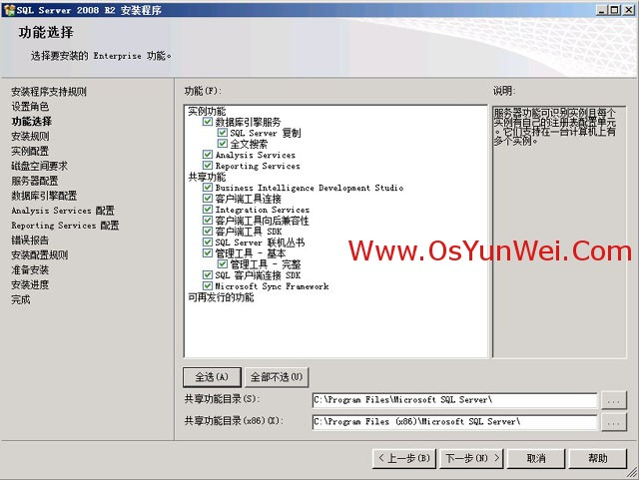

系统运维 [www.osyunwei.com](http://www.osyunwei.com/) 温馨提醒：qihang01原创内容 版权所有,转载请注明出处及原文链接

选择需要的组件，这里点全选，安装所有组件

选择安装路径，下一步

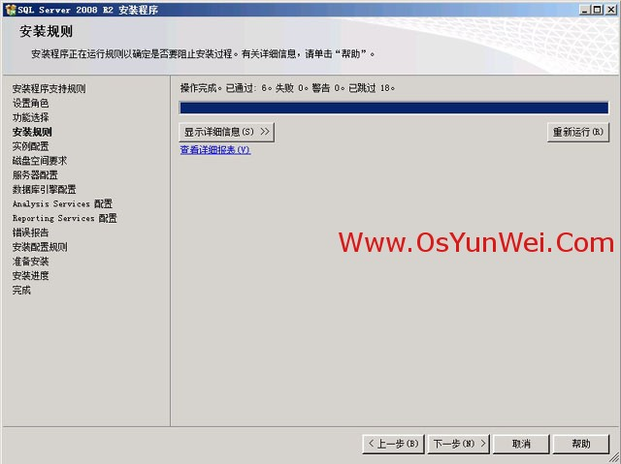

下一步

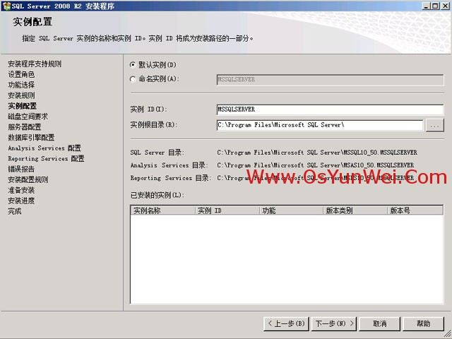

默认实例，下一步

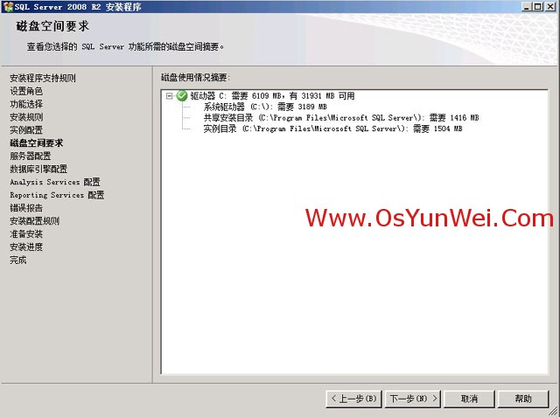

下一步

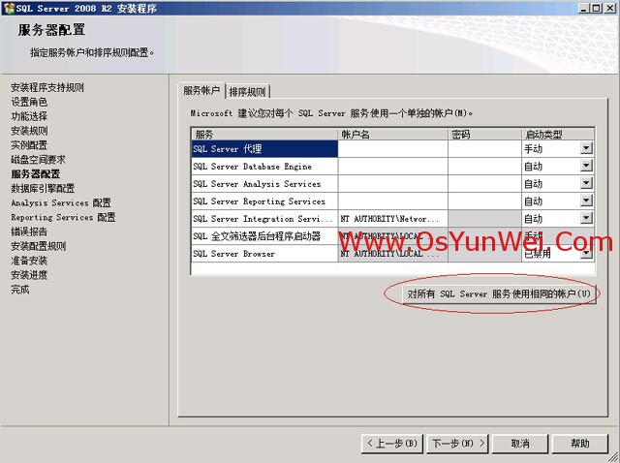

服务账户设置，选择对所有SQL Server服务使用相同的账户

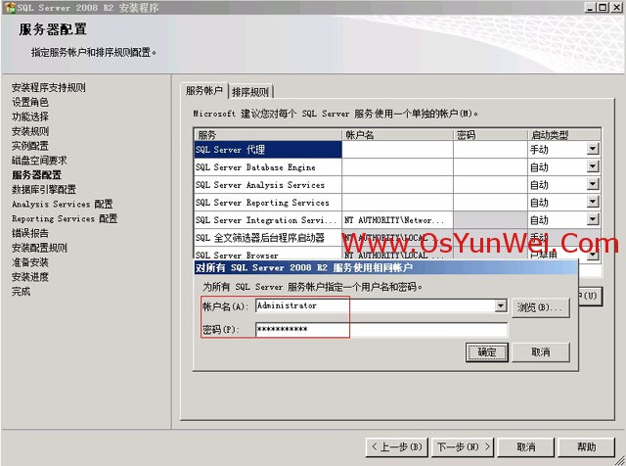

输入操作系统的账户名和密码，确定

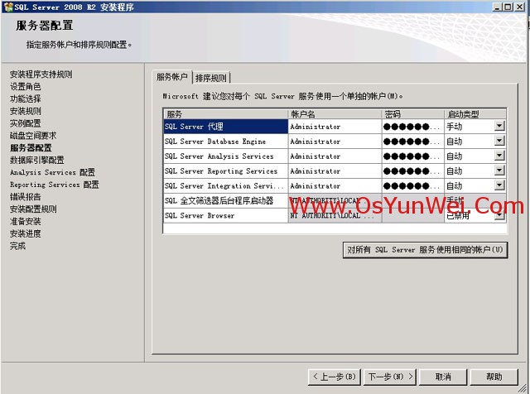

下一步

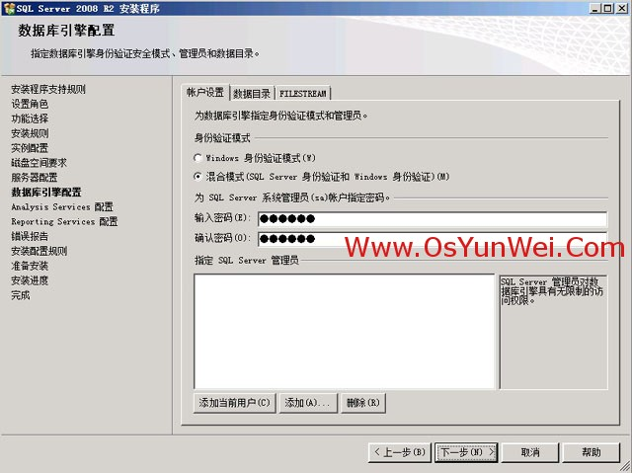

身份验证模式：混合模式

设置系统管理员（sa）的密码

（注：记录好用户名和密码）

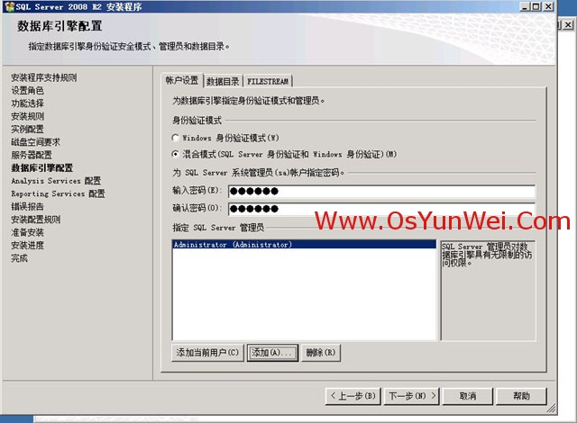

点添加，指定SQL Server管理员为操作系统登录账号

下一步

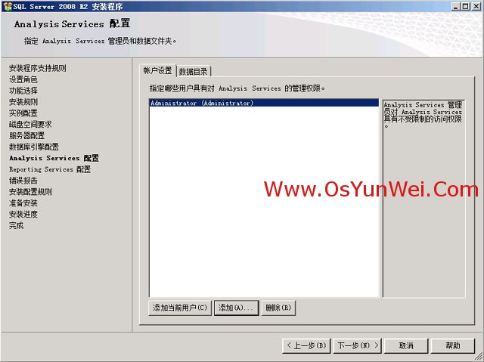

下一步

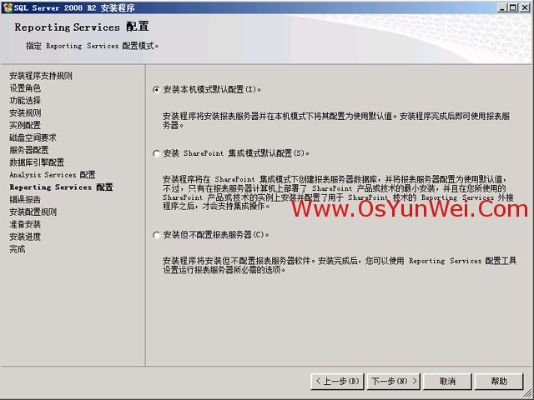

默认，下一步

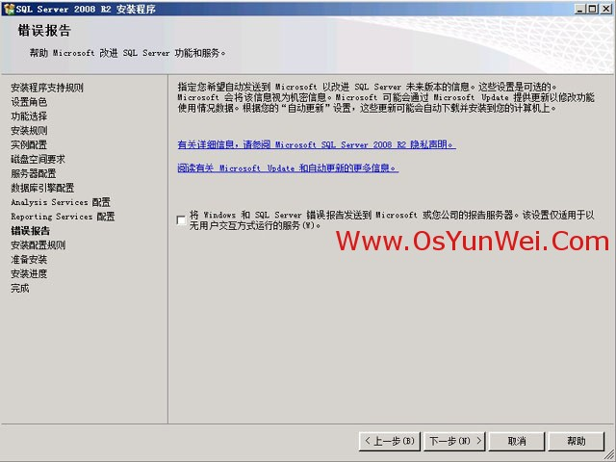

下一步

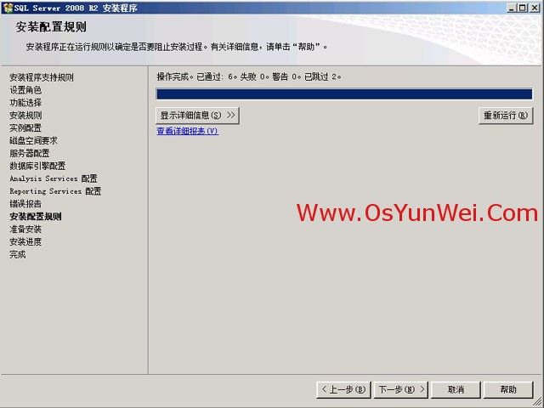

下一步

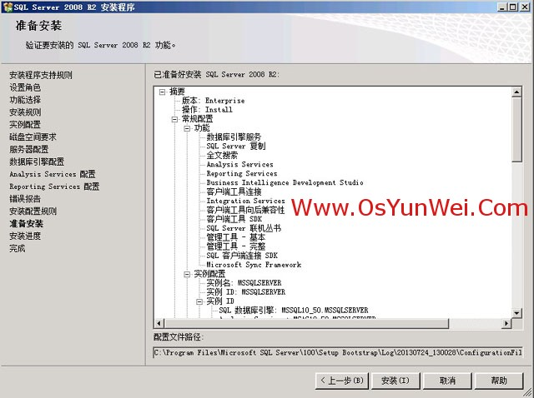

安装

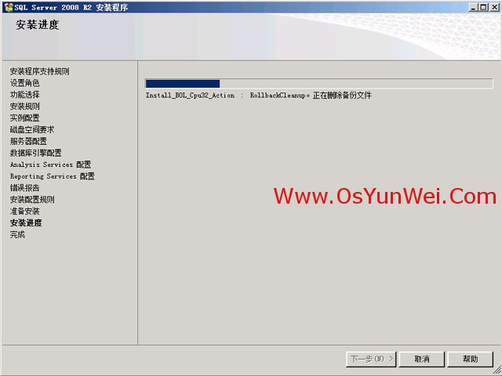

正在安装中

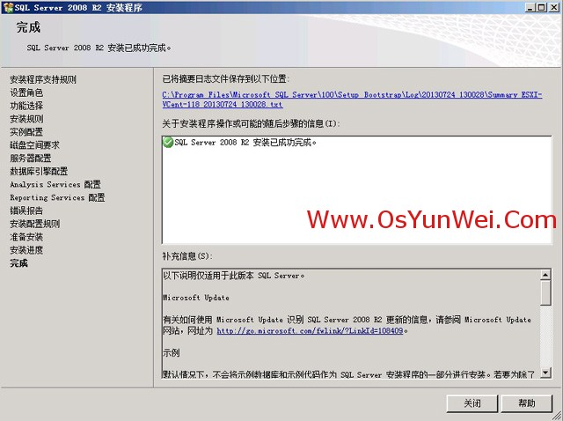

安装完成，点关闭

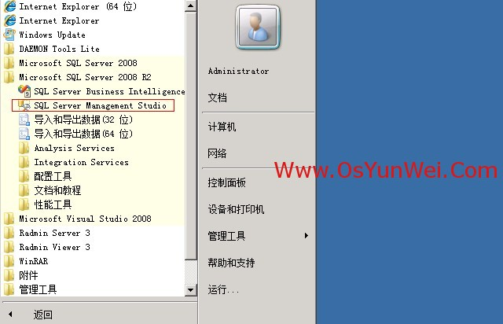

系统运维 [www.osyunwei.com](http://www.osyunwei.com/) 温馨提醒：qihang01原创内容 版权所有,转载请注明出处及原文链接

在Windows开始菜单中，打开数据库管理工具

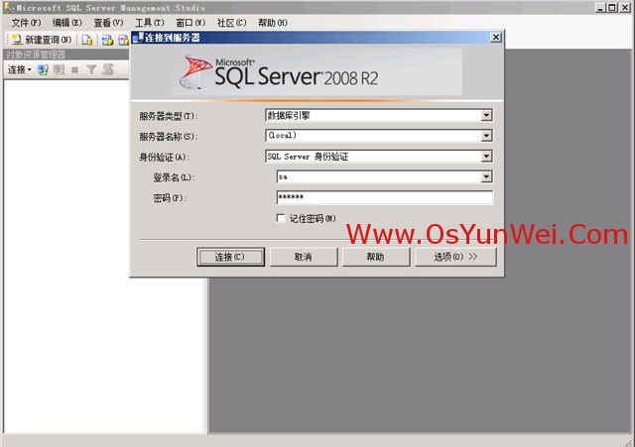

输入登录名和密码，连接数据库，出现下面的界面

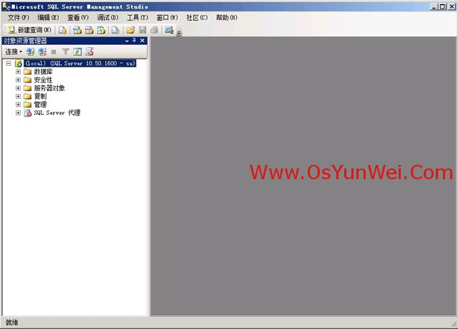

**至此，SQL Server 2008 R2数据库安装完成**

2.数据库名称为cloud

3.数据库还原步骤

一．打开SQL Server 2008 R2

* 点击【开始】按钮
* 选择所有程序
* 找到Microsoft SQL Server 2008 R2
* 单击【SQL Server Management Studio】
* 具体操作如下图：

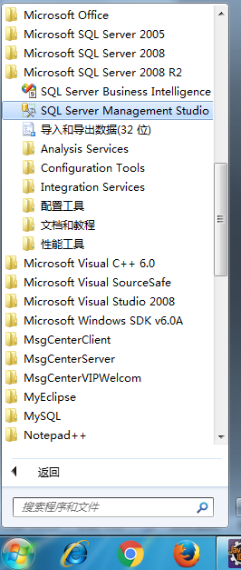

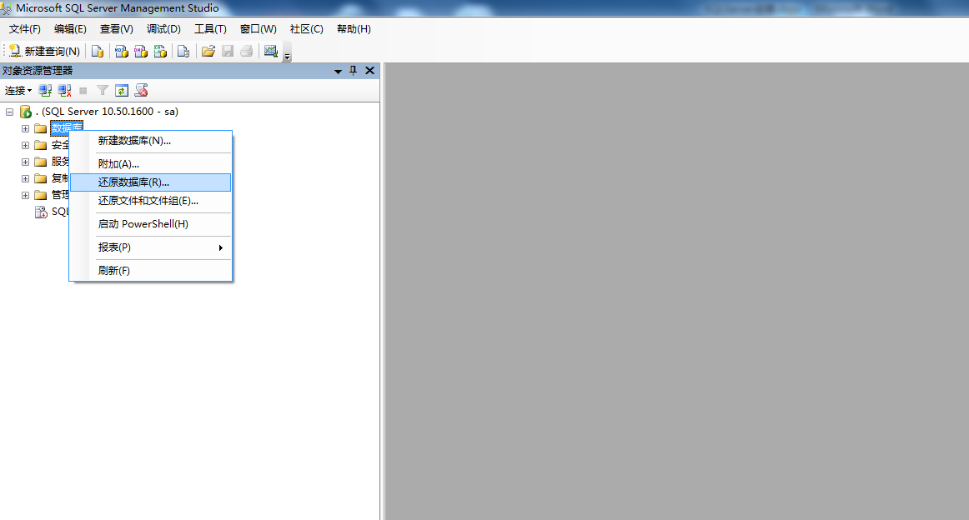

目标数据库输入cloud

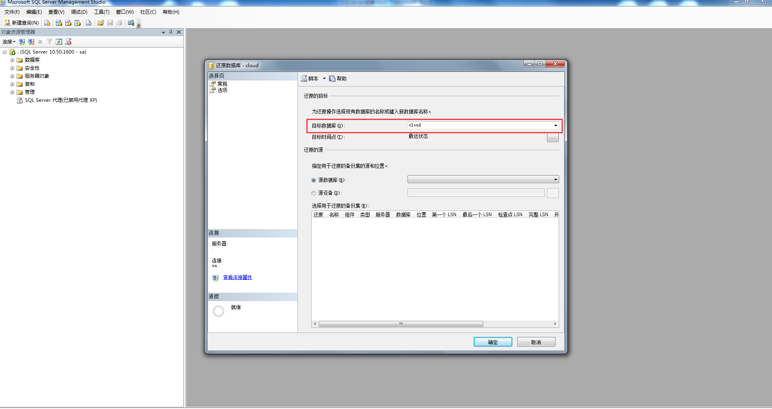

还原的源选择【原设备】点击源设备后边的按钮

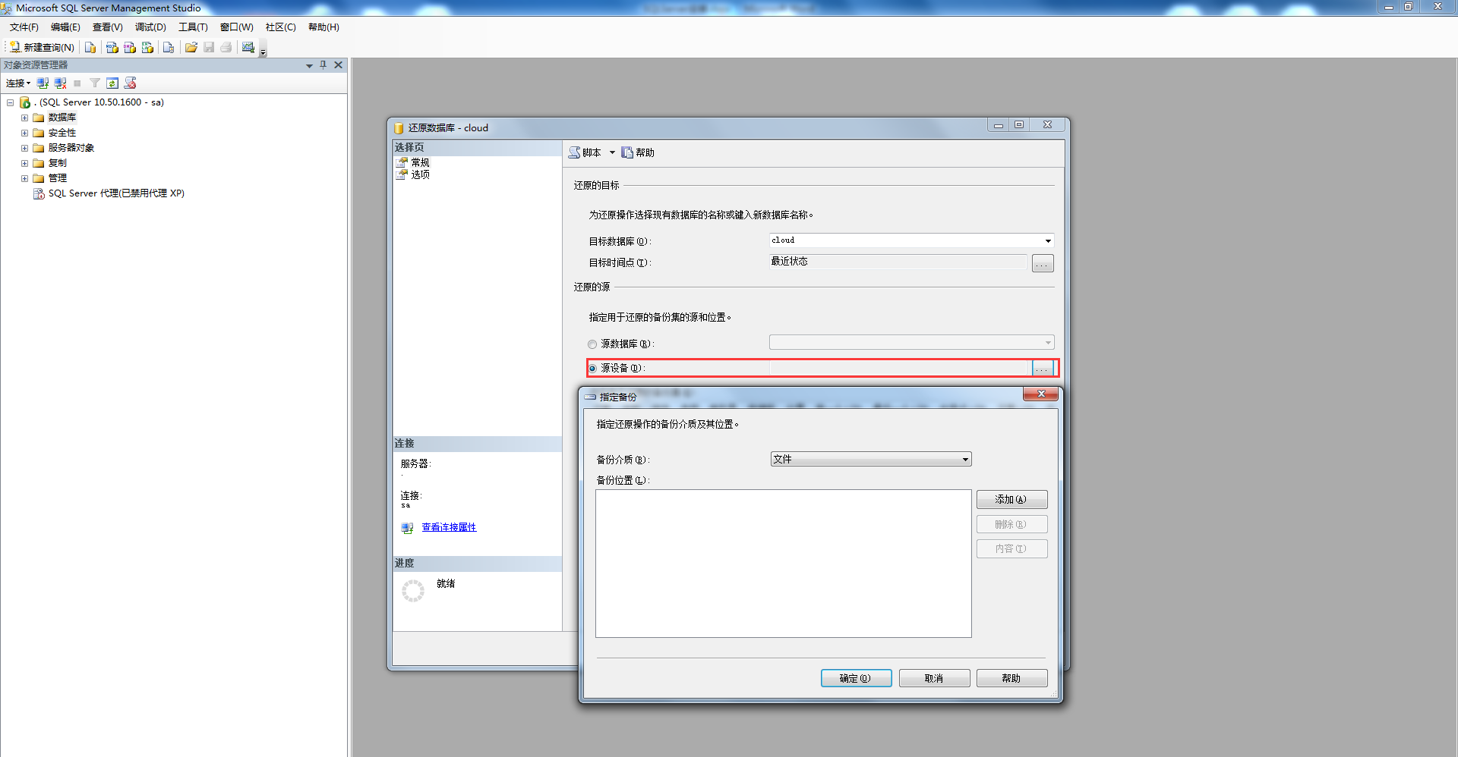

弹出选择指定备份，点击【添加】按钮

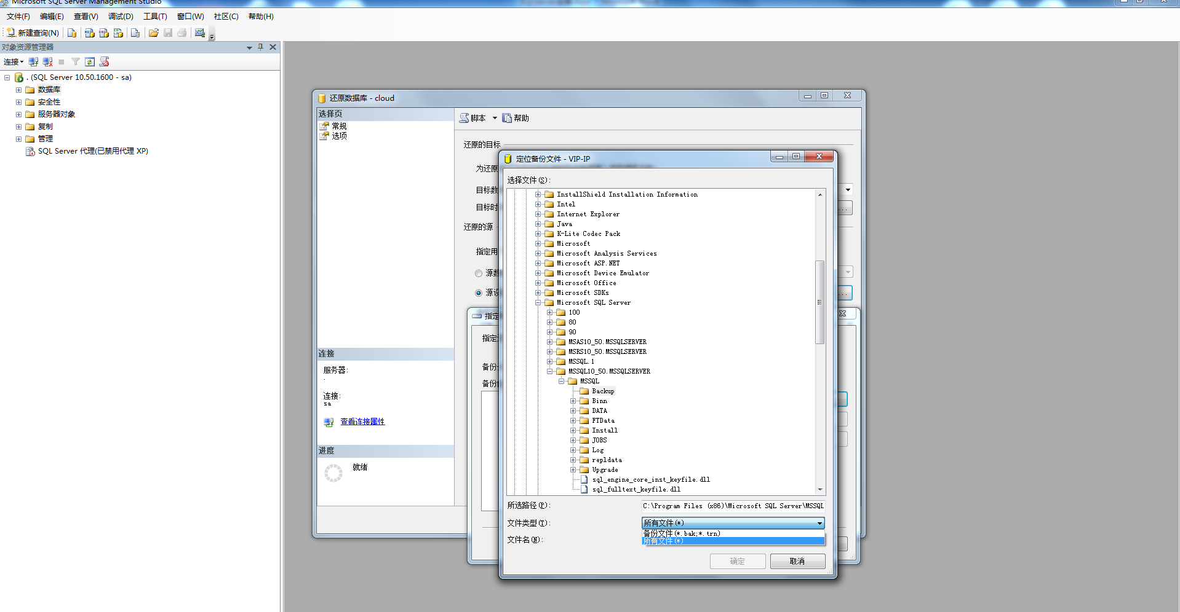

文件的类型选择【所有文件】，找到cloud文件，点击【确定】按钮即可，具体操作如下图

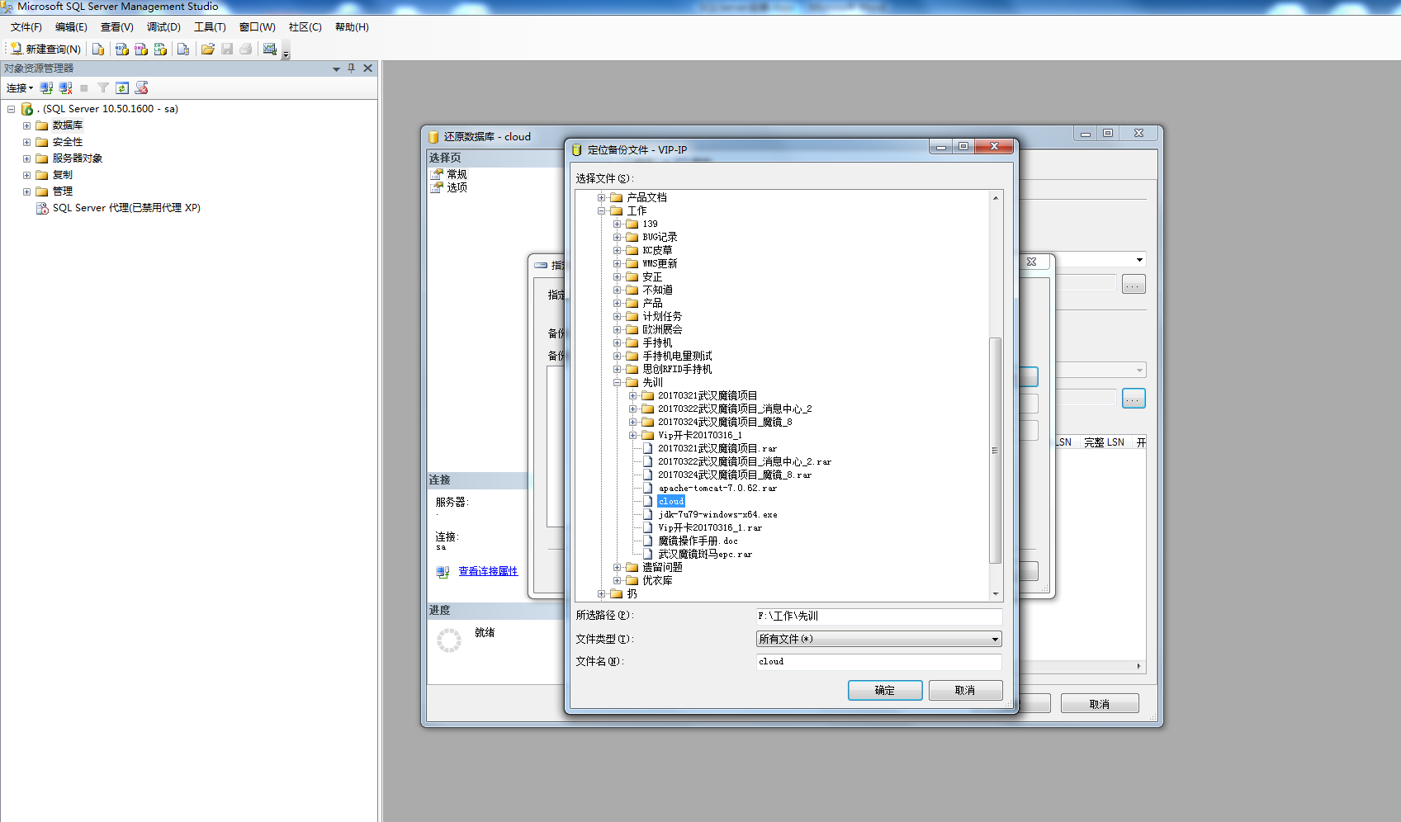

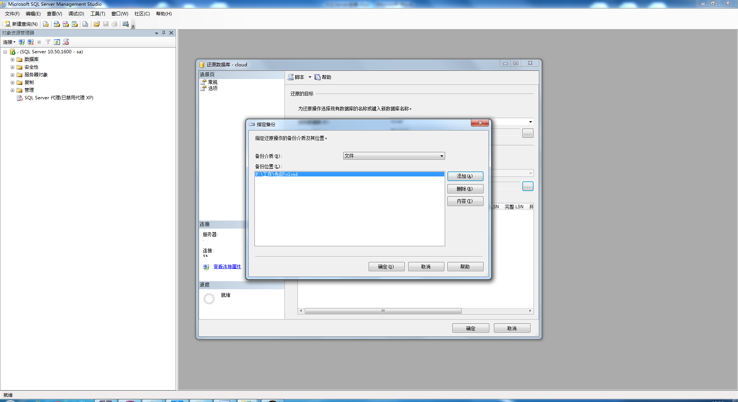

点击【确定】按钮